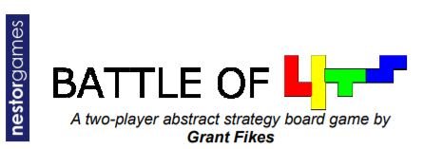
INTRODUCTION
Battle of LITS est un jeu de plateau pour deux joueurs inspiré de la logique des puzzles japonais LITS. Battle of LITS est joué sur un tableau avec X et O; chaque joueur est assigné un symbole (X ou O) et peut utiliser les groupes de pièces en forme de L, I, T et S pour couvrir les symboles de l'adversaire. Trois règles simples contraignent le placement des pièces permettant de protéger ses propres symboles et en attaquant les symboles de l'adversaire. Quand plus aucune pièce ne peut être placée, le gagnant est déterminé en comptant le nombre de chaque symbole visible. Si votre symbole apparaît plus souvent que le symbole de votre adversaire, vous gagnez !

COMMENT JOUER ?
Le joueur ayant le symbole X comment, les joueurs placent à tour de rôle n'importe quel tétromino de la pioche sur le plateau. X peut jouer le premier tétromino n’importe où, et trois règles régissent la placement de tous les futurs tétrominos :
- Chaque tétromino doit être collé à un autre tétromino pour être placé (Voir Fig. 1).
- Deux tétrominos de même forme ne peuvent se partager un bord (Notez que les tétrominos sont codés par couleur et par forme, deux tétrominos de même forme sont également de même couleur (Voir Fig. 2).
- Les 4 cellules d’un carré 2x2 ne peuvent être couvertes (Voir Fig.3).
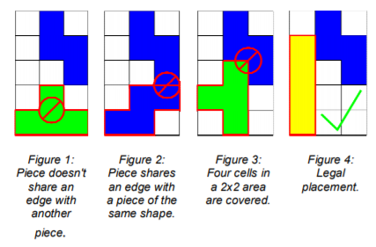
Pour rendre le jeu équilibré, la règle d’échange est utilisée. Uniquement lors du 1er tour du joueur ayant les symboles O, le joueur peut échanger des symboles O avec des symboles X au lieu de placer un tétromino en faisant pivoter le plateau de 180°. Si cet échange est appliqué, alors le joueur X devient le joueur O et place le 2ème tétromino. Les joueurs jouent ensuite chacun à leur tour.
Tant qu’il est possible de placer un tétromino sur le plateau, il est strictement interdit de passer son tour, un tétromino DOIT être placé à chaque tour. Lorsqu’aucun tétromino ne peut être placé sans violer les règles ci-dessus, le jeu prend fin.

FIN DE PARTIE

Le jeu se termine lorsqu’aucun tétromino ne peut être placé. Les joueurs comptent alors combien de leurs symboles restent visibles sur le plateau, le joueur avec le plus de symboles visibles sur le plateau est déclaré gagnant. En cas d’égalité, le joueur qui a joué le dernier tétromino est déclaré gagnant. Les matchs nuls ne sont pas possibles dans Battle of LITS.
